ADI SOYADI: | 2018-2019 EĞİTİM-ÖĞRETİM YILI  …ORTAOKULU  2. DÖNEM ZEKA OYUNLARI 7.SINIF  1. YAZILI SORULARI
OKUL NO: |  | SINIFI:
SORULAR
1-Önceki günden 4 gün sonra gelen gün Salı ise bugün günlerden nedir? 5PUAN
YANIT:
2- Aşağıdaki boş kutulara öyle iki harf yazınki yandaki heceler ile birleştirildiğinde anlamlı birer kelime oluşturulsun.10 PUAN
PUZ
KA
RUN
3- ) Beyaz oynar 1 hamlede mat yapar.
(5 puan) 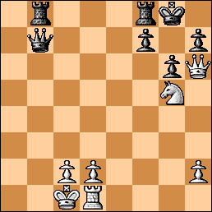
YANIT:

4-Siyah oynar bir hamlede mat.5 PUAN
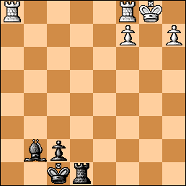
YANIT:

5-5 PUAN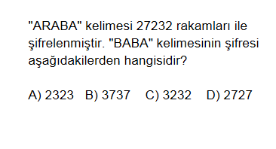
6- Aşağıda SUDOKU bulmacası verilmiştir. Bulmacayı çözünüz.(30 PUAN)
4 |  | 1 |  | 3 | 2
 |  | 2 |  | 1 | 5
3 | 1 |  | 2 |  | 4
 | 4 |  |  | 5 | 3
5 |  |  |  |  | 1
 | 2 | 3 |  | 4

7- "Orta Asya'nın bozkır şehirlerinden birinde yaşamanın sevincini duyuyordu içinde" cümlesinde bir ilimizin adı gizlidir? Acaba bu ilimiz hangisidir? (10 PUAN)
CEVAP: https://www.HangiSoru.com
8-Sudan bahaneler üretip tavan arasına çıkmak istemiyordu. Oysaki tavanımız sürekli akıyor, gittikçe de daha kötü görünüyordu. Annemin roman yazmak için kullandığı kâğıtlar da mahvolmuştu. O ise bu konuyu önemsemiyor, konudan konuya atlayıp duruyordu. Gitmemiz gerektiğini söylediğimde olmuşla bitmişe çare yok, dedi.
Yukarıdaki paragrafta şehir ve ülke adları gizlenmiştir. Bunları bulabilir misiniz? (10 PUAN)
CEVAP:
9. Aşağıda Yurdumuzda yer alan illerimiz harfleri karıştırılarak verilmiştir. Bu illerimizi bulunuz? 10 PUAN
1 | AİNASM
2 | NTRİVA
3 | İARKHKA
4 | URBAS
5 | LEİZDNİ
6 | SKAR
7 | HangiSoru.comİGN
8 | AERĞKİTD
9 | ULOB
10 | RKNIŞA

10-.Aşağıdaki tabloda sütun üstlerindeki harfler ile satır başlarındaki rakamların aşağıda istenilen şekilde çakıştırıp bulunan harflerle ortaya çıkan kelimeleri noktalı yerlere yazınız. (5.2=10P)
 | A | B | C | D
1 | O | Ö | E | A
2 | Ü | U | İ | I
3 | B | C | D | F
4 | K | L | M | N
5 | T | S | Ç | P
6 | V | Z | R | Y
7 | J | H | Ğ | G

A5,B2,B6,D7,B1,B4,A2=………………………………………
B5,D2,C6,D1,C3,D1,C7=………………………………………
C5,B2, A4, B2, C6,A1,A6, D1 =………………………………………………………………
D6,D1, C6, D2, C4 ,D1, C3 . D1………………………………………………….

https://www.HangiSoru.com

